ОСНОВНЫЕ ШАГИ ДЛЯ ПОДКЛЮЧЕНИЯ БД SQLITE И PYTHON

1. Импорт модуля
В Python
import sqlite3
- Что это: Стандартная библиотека Python для работы с SQLite.
- Что делает: Она предоставляет нам все инструменты для создания, подключения и взаимодействия с базой данных.
- Как это применить: Без этого import мы не сможем использовать SQLite в Python.

2. Создание соединения
В Python
conn = sqlite3.connect(" example.db ")
- Что это: Объект соединения.
- Что делает: открывает или создает файл example.db (базу данных).
- Как это применить: Это своего рода «шлюз/ворота» между Python и базой данных.

3. Создание курсора
В Python
cursor = conn.cursor ()
- Что это: Курсор — это «ручка», которой мы пишем и читаем данные в базе данных.
- Что делает: позволяет выполнять команды SQL.
- Как это применить: Без курсора мы не можем отправлять запросы.

4. Выполнение команды SQL
В Python
cursor.execute ("CREATE TABLE IF NOT EXISTS students ( id INTEGER PRIMARY KEY, name TEXT, age INTEGER)")
- Что это: SQL-запрос.
- Что делает: Создает таблицу students, если она еще не существует.
- Как это применить: Здесь мы определяем структуру данных.

5. Вставка данных
В Python
cursor.execute ("INSERT INTO students (name, age ) VALUES (?, ?)", ("Ana", 21))
- Что это: Параметризованная SQL-команда.
- Что делает: добавляет новую строку в таблицу.
- Как это применить: Мы используем знак вопроса (?) для обеспечения безопасности (во избежание SQL- инъекций ).

6. Чтение данных
В Python
cursor.execute ("SELECT * FROM students")
results = cursor.fetchall ()
print(results)
- Что это: SQL-запрос.
- Что делает: Выбирает все строки в таблице students.
- Как это применить: fetchall ()извлекает результаты и сохраняет их в список Python .

7. Сохранение и закрытие соединения.
В Python
conn.commit ()
conn.close ()
- Что это: Завершение работы с базой данных.
- Что делает: commit () сохраняет изменения, close () закрывает соединение.
- Как это применить: Это как «заключительный ритуал» — мы следим за тем, чтобы все, что мы написали, было сохранено.

КРАТКОЕ РЕЗЮМЕ
- Импорт – ключ к входу.
- Связь – это ворота на базу.
- Курсор – пишущая ручка.
- SQL – командный язык.
- Фиксация / Commit — окончательное подтверждение.
- Завершение / Close – окончание ритуала.
Некоторые подробности о функциях fetchall (), commit () и close () и почему важен их порядок.

1. fetchall ()
В Python
rezults = cursor.fetchall ()
- Что это: Метод курсора.
- Что делает: Собирает все строки, полученные в результате последнего SQL-запроса, в список Python .
- Как это применить: Если мы выполним запрос SELECT * FROM students , функция fetchall () получит все записи.
- Почему это важно:
  - Он преобразует наши данные SQL в удобные для использования структуры Python (списки, кортежи ).
  - Если мы не вызовем функцию fetchall (), данные останутся «в воздухе» в курсоре, и мы не сможем их обработать.

2. commit ()
В Python
conn.commit ()
- Что это: Метод подключения.
- Что делает: навсегда сохраняет все изменения (INSERT, UPDATE, DELETE).
- Как это применить: это как "кнопка сохранения" или "штамп" на документе.
- Почему это важно:
  - Если мы не выполним commit (), изменения останутся в памяти лишь временно и будут потеряны при закрытии ( close ()).
  - В SQLite оператор commit ( ) отмечает завершение транзакции и записывает данные в файл базы данных.

3. закрыть ()
В Python
conn.close ()
- Что это: Метод подключения.
- Что делает: Закрывает соединение с базой данных.
- Как это применить: Это как закрыть книгу после того, как закончил писать/читать.
- Почему это важно:
  - Освобождает системные ресурсы.
  - Предотвращает повреждение файлов базы данных.

Почему порядок имеет значение?
- Сначала вызовите функцию fetchall () – потому что нам нужно прочитать данные до закрытия соединения. Если мы закроем его слишком рано, мы больше не будем иметь доступа к результатам.
- Затем выполните команду commit () – чтобы сохранить внесенные изменения. Если мы закроем окно без фиксации изменений, они будут потеряны.
- Наконец, close() – завершить ритуал и высвободить ресурсы.
Примечание : Если бы мы просто использовали close () без commit (), база данных осталась бы неизменной, точно также как если бы мы записали данные в листе, но не поместили бы его файл.

Размышления/метафоры :
- fetchall () – "мы собираем плоды" (данные).
- commit () – "мы запечатываем урожай в сарае" (save).
- close () – "мы закрываем ворота сарая" (мы заканчиваем работу).
Вот наглядный постер, сравнивающий эти три заключительных этапа (отбор → запечатывание → закрытие).
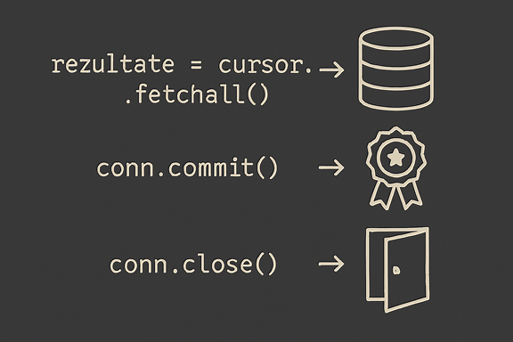

О функции fetchall () и её альтернативах
Да, мы можем использовать и другие методы, а не только fetchall():
- fetchall () – извлекает все результаты в список. Подходит для небольших наборов данных.
- fetchone () – извлекает одну строку (первую запись). Подходит для ситуаций, когда известно, что результат уникален.
- fetchmany (n) – извлекает первые n строк. Хорошо подходит для инкрементального чтения при большом объеме данных.

Пример:
В Python
cursor.execute ("SELECT * FROM students ")

print( cursor.fetchone ()) # только первый студент
print( cursor.fetchmany (2)) # следующие два студента
print( cursor.fetchall ()) # остальные студенты
Примечание: каждый вызов "потребляет" результаты. Если мы используем функцию чтения fetchone (), следующий вызов продолжит с того места, где остановился, а не с начала.

Краткое резюме
- fetchone () – “прочитать первую запись/строку”.
- fetchmany (n) – "прочитать несколько строк".
- fetchall () – “прочитать все, что осталось”.
Как можно "переместить курсор в начало" и составить сравнительную таблицу методов чтения курсора?

1. Как "перезапустить" чтение после вызова функции fetchmany ()?
В SQLite cursor нельзя сбросить напрямую. Но мы можем «перезапустить» чтение следующим образом:

2. Решение: повторно выполните запрос.
В Python
cursor.execute ("SELECT * FROM students ")
cursor.fetchmany (2) # прочитать первые 2

# Если мы хотим прочитать с самого начала:
cursor.execute ("SELECT * FROM students ")
cursor.fetchall () # теперь читаем все с начала
Примечание : При каждом вызове функции execute() курсор сбрасывается и начинает отсчет с начала результата.

Сравнительная таблица: методы считывания из курсора
Метод | Что делает? | Когда мы его используем | Простой пример
fetchone () | Прочитайте одну строку | Когда мы знаем, что получили уникальный результат | cursor.fetchone ()
fetchmany (n) | Прочитайте первые n строк | Для постепенного чтения | cursor.fetchmany (3)
fetchall () | Прочитайте все оставшиеся строки | Для небольших или общих наборов | cursor.fetchall ()
execute() | Повторно выполните запрос и сбросьте курсор . | Чтобы продолжить чтение с самого начала | cursor.execute ("SELECT * FROM ...")
Вот наглядный постер для каждого метода (глаз для fetchone, рука для fetchmany, полная корзина для fetchall, круговая стрелка для execute).
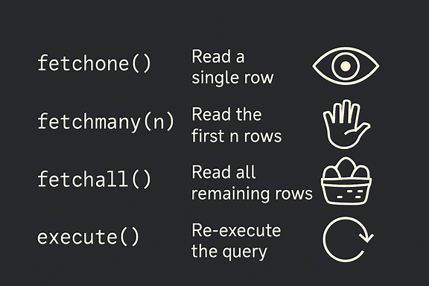

Ритуал чтения данных из cursor в SQLite
Метод | Символ | Что он делает? | Когда мы его используем
fetchone () | 👁 | Прочитайте одну строку | Когда нам нужен один результат
fetchmany (n) | ✋ | Прочитайте первые n строк | Для постепенного чтения записей
fetchall () | 🧺 | Прочитайте все оставшиеся строки | Для небольших или общих наборов
execute() | 🔁 | Повторно выполните запрос и сбросьте курсор | Чтобы продолжить чтение с самого начала

Выводы
- Глаз смотрит на одну строку/запись.
- Рука – возьмите несколько строк/записей.
- Корзина – в неё помещается всё, что осталось.
- Стрелка – перезапустить процесс/ритуал.

